
INSTITUTO PROFESIONAL DUOC UC - SEDE CONCEPCIÓN
ESCUELA DE INFORMATICA & TELECOMUNICACIONES
CARRERA INGENIERÍA EN INFORMÁTICA

Informe Tecnico
(grupo 5)

Integrantes:
- Diego Améstica
- Agustin Caceres
- Dante Rodriguez

Resumen ejecutivo

El presente trabajo tiene como objetivo analizar el caso de negocio de una empresa de servicios digitales por suscripción, la cual ha experimentado un crecimiento sostenido en su base de clientes. No obstante, recientemente ha identificado un aumento en la tasa de abandono, lo que ha impactado negativamente tanto en sus ingresos como en los costos asociados a la adquisición de nuevos clientes.
En este contexto, el proyecto se orienta al desarrollo de soluciones analíticas que permitan comprender el comportamiento de los clientes, identificar los factores que influyen en la cancelación del servicio. De este modo, se busca apoyar la toma de decisiones estratégicas del negocio, especialmente en el diseño de acciones preventivas enfocadas en la retención de clientes.

Análisis exploratorio inicial
La fase inicial del proyecto abarcó la comprensión de la naturaleza misma del dataset, lo cual nos brindó claridad sobre la realidad de la empresa no solo en cuanto a la información cruda sino además sobre la identificación de anomalías por resolver que permitan llevar a cabo un modelo predictivo de la variable objetivo ‘abandono’.

El análisis reveló que el dataset consiste de 22 variables categóricas cómo numéricas con 20400 filas. De las 20400 filas identificaron 400 registros duplicados a nivel de ‘id_cliente’, adicionalmente, se detectaron valores nulos en variables críticas como lo es ingreso_mensual (1021 nulos), gasto_mensual (1025 nulos) y score_crediticio (1021 nulos)

La estadística descriptiva y los gráficos de caja iniciales expusieron inconsistencias severas, incluyendo valores negativos ilógicos en ingresos y gastos, así como deudas extremas

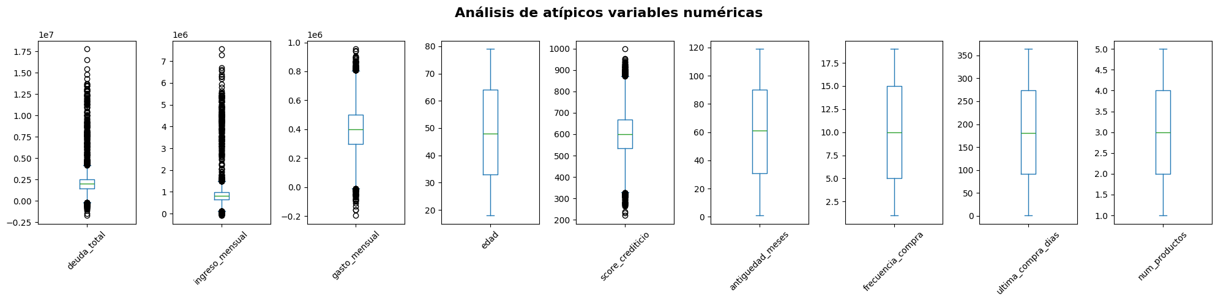

El hallazgo más crítico es que el Plan Básico presenta la tasa de abandono más alta en todas las regiones, superando el 46% en el Sur y el 47% en el Centro. Esto sugiere que los clientes con planes de entrada (básico) son los más vulnerables al abandono del servicio.
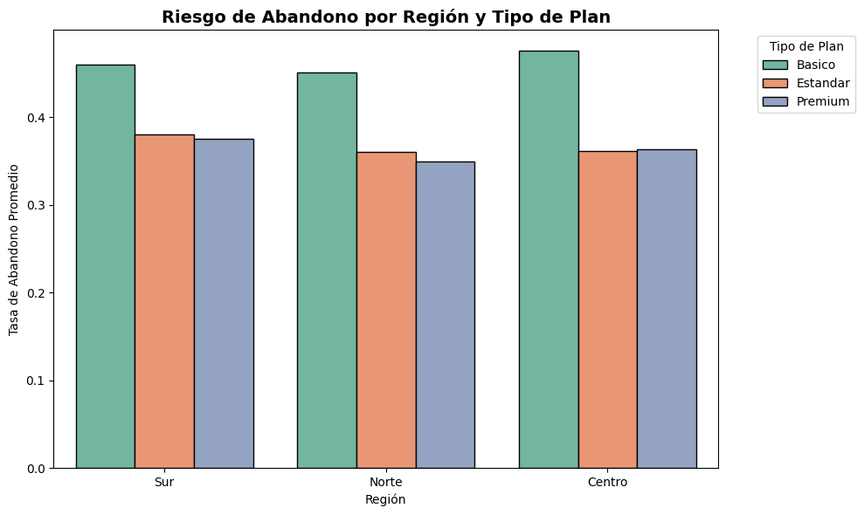
No obstante, la matriz de correlación de Spearman arrojó resultados cercanos a 0.01 y -0.01 entre los predictores y la variable objetivo. Esto indicó que las variables, por sí solas, no presentan una tendencia lineal fuerte para predecir el abandono, justificando plenamente el uso de transformaciones y modelos complejos posteriores.
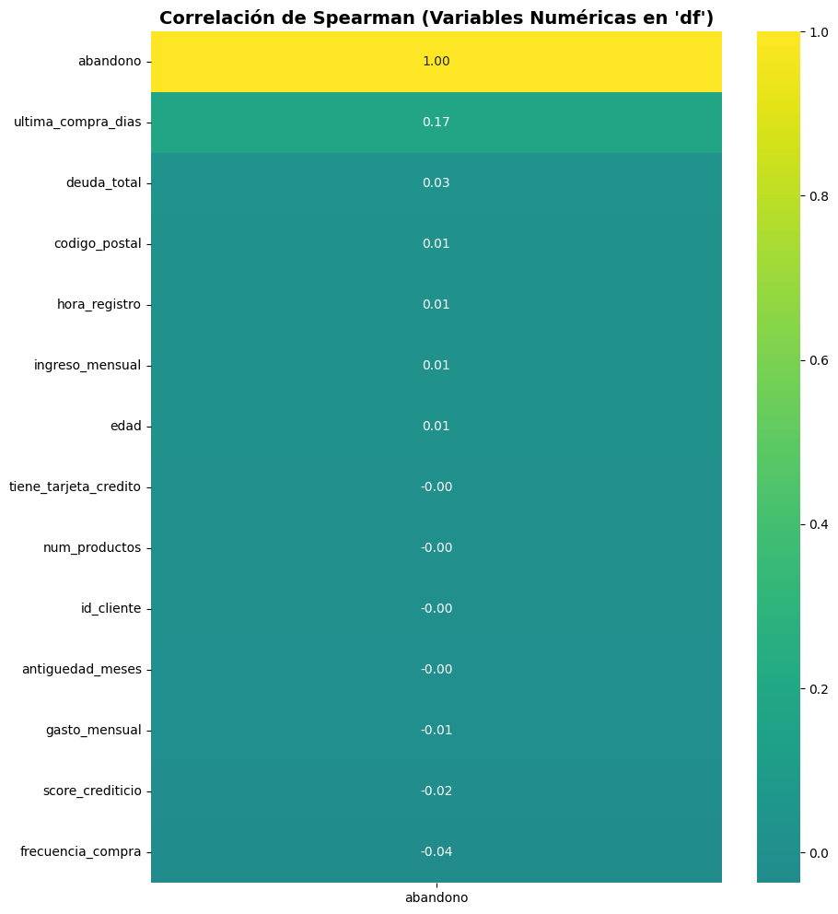

Metodología de transformación

Justificaciones de Decisiones
Desde el comienzo del desarrollo del análisis, se comenzó optando por la utilización de un hash, el cual realiza un auditoría completa a los archivos crudos cargados desde un archivo github verificando su integridad criptográfica y validando su esquema estructural básico. La utilidad que nos brinda esto en caso al negocio es la mantención de la integridad de la data utilizada, ya que cualquier cambio en ella será alertado.

Al momento de la visualización general los datos crudos mediante el método ‘describe()’, excluimos las variables de 'id_cliente' y 'codigo_postal' ya que no presentan un aporte analitico en la finalidad de nuestro caso.

Previo a la limpieza y normalización de datos, se realizó un análisis prematuro para luego comparar con los resultados finales. Se comenzó por realizar un análisis de correlación de spearman ya que es ideal para detectar tendencias en datos que aún tienen valores negativos o extremadamente altos.

Realizamos un análisis de grupo utilizando las variables de ‘region' y 'tipo_plan' para calcular el promedio de 'abandono' y 'gasto_mensual’. Esto con la finalidad de analizar el comportamiento en una segmentación específica para evaluar qué combinaciones geográficas y de producto son más propensas a cancelar el servicio.

De igual manera que en el caso anterior realizamos un análisis de la variable 'genero' para calcular el promedio de 'abandono'. Esto permite identificar si el género de los clientes es un factor determinante en su decisión de cancelar el servicio.

También, se realizó este análisis con la variable de 'antiguedad_meses', pero en este caso, se optó por transformarla en rangos para facilitar su interpretación al ser analizada. Esto para descubrir en qué momento exacto del "ciclo de vida" el cliente es más vulnerable al abandono.

Hicimos un perfilamiento analitico avanzado mediante la utilización de joins complejos y filtros avanzados, con la finalidad de conocer características de los clientes que pudiesen impactar en el abandono del servicio.

Al momento de aplicar Featuring Engineering, creamos nuevas variables, 'ratio_deuda'
y 'riesgo_financiero' las cuales aportan gran valor predictivo para el modelo.
Un cliente con una alta carga financiera está asfixiado económicamente y es propenso a cancelar suscripciones de servicios digitales para ahorrar, impactando directamente en la tasa de abandono que la empresa busca reducir.

Para el tratamiento de los outliers detectados decidimos utilizar Winsorizer ya que nos pareció una mejor opción debido a que queríamos reducir el impacto de valores extremos sin eliminar los valores extremos, lo cual es especialmente importante en datos financieros donde los outliers pueden representar casos reales

Al momento de crear los pipelines, tomamos decisiones estratégicas acordes a nuestro análisis de los datos.
- Pipeline numérico:
- La winsorizacion se aplicó en un rango de 5% y 95% para así mitigar el impacto que podrían tener los valores extremos.
- Para la imputación se utilizó la media para rellenar nulos en 'gasto_mensual' e 'ingreso_mensual' asumiendo una distribución relativamente normal tras el winsorizado
- En cuanto al escalado se optó por el método de MinMaxScaler para normalizar todas las magnitudes en los rangos de 0 y 1. Esto es vital para que variables con escalas grandes (deuda) no opaquen a las pequeñas (edad) en el modelo

- Pipeline Nominal:
- Se eligió OneHotEncoder para crear columnas binarias independientes, permitiendo que el modelo entienda la presencia de una categoría sin asumir que una región es "mayor" que otra. Se aplicó a variables sin jerarquía

- Pipeline Ordinal:
- Aquí decidimos utilizar el método de OrdinalEncoder ya que era necesario para mantener un orden numérico, porque existe una jerarquía lógica clara

- Limpieza de Filas:
- Se integra la eliminación de duplicados mediante el uso de FunctionTransformer para centralizar toda la lógica de limpieza en un solo objeto de flujo de trabajo

Para la reconstrucción, limpieza y exportación del dataset, se realizó una transición final desde la matriz numérica generada por el pipeline hacia un DataFrame de Pandas estructurado y listo para el análisis o modelamiento.
- Procesos incluidos:
- Reconstrucción: Convierte la salida del pipeline en un DataFrame, recuperando los nombres de las columnas mediante el método 'get_feature_names_out' del preprocesador

- Limpieza de nombres de columna: Elimina los prefijos técnicos (num__, cat_nom__, cat_ord__) para que los nombres coincidan con el diccionario de datos original.

- Consistencia de Tipos: Realiza el casting (cambiar el tipo de dato de una variable de una forma a otra) de las variables de la lista 'numeric_features' a formato numérico para asegurar que Pandas interprete correctamente las magnitudes
- Recuperación de Variable Objetivo: Se reincorpora la columna 'abandono' al set de datos limpio. Este paso es fundamental para el entrenamiento posterior; se realiza aplicando la misma lógica de eliminación de duplicados para asegurar que las 20,000 etiquetas calcen perfectamente con las 20,000 filas procesadas por el pipeline

- Persistencia: Exporta el dataset final a un archivo CSV ('dataset_clientes_limpio.csv')

Una vez realizado la normalización y limpieza de datos, pasamos al análisis puro, donde partimos por repetir los pasos del inicio (visualización general) hasta el momento del uso del boxplot para conocer la distribución de los datos, apreciamos que todos se encontraban normalizados a excepción de 'ratio_deuda' que a pesar de haber pasado por el pipeline, sigue mostrando valores atípicos en el boxplot. Decidimos conservar esta distribución porque realmente aporta al análisis. Esos puntos atípicos representan exactamente a los clientes que el negocio necesita detectar: personas que están asfixiadas económicamente, lo que nos podría llevar a predecir qué clientes son los más propensos a cancelar el servicio por problemas de dinero.

Tras la etapa de preprocesamiento, los datos se encuentran en un formato numérico para el aprendizaje automático. Esto resulta poco intuitivo para el análisis bivariado y la comunicación de hallazgos. A continuación, se detalla el proceso de "ingeniería inversa temporal" aplicado para reconstruir etiquetas legibles sin comprometer la integridad del set de datos final.

Preservación de la Integridad: Aislamiento del DataFrame
- Para garantizar que el set de datos de entrenamiento (data_clean) permanezca como una matriz numérica pura, se genera una instancia independiente mediante el método .copy().
- Objetivo: Crear un entorno seguro para visualización donde se puedan manipular strings y categorías sin riesgo de introducir errores de tipo en el modelo predictivo.

Reconstrucción de Variables Categóricas
- Para devolver el significado a las variables transformadas, se aplican dos metodologías según su codificación original:

Reversión de One-Hot Encoding (Región y Género)
- Las variables binarias se consolidan nuevamente en una sola columna mediante una operación vectorizada:
- Mecánica: Se utiliza .idxmax(axis=1), que identifica horizontalmente la columna con el valor máximo (el "1" binario), capturando el nombre de la categoría.
- Limpieza: Mediante .str.replace(), eliminamos los prefijos técnicos (ej. de region_Norte a Norte), restaurando la nomenclatura original de forma eficiente.

Restauración de Jerarquías Ordinales (Tipo de Plan)
- Dado que el Ordinal Encoding asigna valores numéricos según un orden lógico (0, 1, 2...), la recuperación de la etiqueta se realiza mediante un mapeo directo.
- Mecánica: Se emplea la función .map() vinculada a un diccionario de etiquetas (mapa_plan). Esto sustituye los valores flotantes por sus descriptores cualitativos (ej. de 2.0 a Premium).

Luego se vuelven a realizar los análisis hechos en un comienzo, con los datos sin procesar y ahora con los datos limpios, para evaluar los cambios pero con exactamente los mismos motivos, Encontrar relaciones con el abandono de servicio

Al momento de realizarse el análisis de correlación, se optó por pearson ya que Al haber procesado los datos con un 'Winsorizer', hemos eliminado el ruido de los outliers. por lo que nos queda una distribución normal, ideal para ser evaluada por el modelo de pearson

A lo largo del análisis fuimos creando copias de los datos para trabajar sobre ellas y evitar estropear el dataset original.

Configuración del Entorno Virtual y Reproducibilidad
Aunque la fase de desarrollo se realizó en Google Colab para aprovechar su capacidad de cómputo en la nube, el proyecto se diseñó bajo estándares de reproducibilidad industrial. Para ello, se definió un entorno virtual basado en Conda, documentando todas las dependencias y versiones exactas (Pandas, Scikit-Learn, NumPy) en el archivo requirements.txt adjunto en el repositorio. Esto asegura que cualquier científico de datos pueda replicar el experimento localmente en una estación de trabajo sin conflictos de librerías

Resultados y validación
Una vez aplicado el flujo de limpieza y transformación de datos mediante el pipeline. procedimos a evaluar la calidad del dataset. Verificando la efectividad de las técnicas implementadas, asegurando su adecuación para posteriores etapas del modelado.

Como resultados del proceso, logramos una mejora significativa en la calidad del dataset:

Limpieza y eliminación de duplicados: Se removieron registros duplicados a nivel de “id_cliente”, Donde el dataset original se redujo de 20400 registros a 20000. Evitando sesgos de sobreajuste y asegurando la unicidad de los clientes.

Tratamiento de valores nulos: Se eliminó la presencia de datos faltantes o nulos en variables como “ingreso_mensual”, “gasto_mensual” y “score_crediticio” por medio de la imputación media.

Gestión de Outliers: deuda_total y ingreso_mensual presentaban columnas muy invadidas por valores atípicos. también existían inconsistencias como valores negativos donde claramente no corresponde. Para esto ajustamos los valores extremos de deuda_total y ingreso_mensual utilizando el método boxplot para detectar valores atípicos. De esta forma mantenemos la información del cliente pero estabilizando la varianza matemática.

Validación de integridad:
Uno de los aspectos más importantes del proceso de transformación fue garantizar que las etiquetas de la variable “abandono” no sufrieran de desalineación con respecto a las características de los clientes, especialmente tras la eliminación de duplicados. Ya que al eliminar duplicados se puede alterar el orden entre las variables, lo que podría generar inconsistencias.

Nuestra técnica de validación fue implementar una verificación de integridad extrayendo una lista de datos crudos utilizando: “data_clean[abandono]=df.drop_duplicates()[‘abandono’].values”. que nos permitió incorporar la variable abandono al dataset ya transformado, de esta forma el cliente puede conservar su etiqueta de “abandono” y evitando una pérdida de correspondencia de datos y que no exista contaminación

Conclusiones y recomendaciones
Tras completar el ciclo de análisis, la conclusión más relevante es que el fenómeno del abandono en esta empresa no responde a una causa única ni lineal. Al observar los gráficos de correlación iniciales, los coeficientes de Spearman y Pearson se situaron persistentemente en un rango de 0.01.
Este hallazgo es fundamental: nos indica que ninguna variable por sí sola (ya sea la edad, el ingreso o el puntaje crediticio) tiene el poder de explicar por qué un cliente se va. El ruido inicial de los datos ocultaba una realidad más compleja que solo pudimos descifrar mediante el análisis segmentado.
El verdadero valor estratégico surgió al cruzar variables en el análisis bivariado. Los gráficos de barras revelaron un patrón alarmante: el "Plan Básico" presenta tasas de abandono superiores al 45% en todas las regiones (Sur, Norte y Centro), una cifra significativamente más alta que los planes Estándar o Premium. Esto sugiere que el riesgo de fuga está estrechamente ligado a la percepción de valor o a la falta de beneficios de entrada, más que a factores demográficos aislados. Además, la validación final del pipeline mediante la correlación de Pearson demostró que, una vez eliminado el ruido de los valores atípicos, la estructura de los datos se estabiliza, permitiendo que las interacciones entre variables fluyan sin sesgos hacia el futuro modelo predictivo.

Dificultades Encontradas durante el Proceso
El camino hacia un dataset limpio no estuvo exento de obstáculos técnicos que pusieron a prueba nuestra metodología:
- Contaminación de Datos Financieros: La mayor dificultad fue la presencia de "datos imposibles", específicamente valores negativos en ingresos y gastos. Esta inconsistencia lógica obligó a descartar métodos de limpieza simples y optar por un tratamiento estadístico más robusto para no perder el volumen de la muestra.
- Extremos en el Endeudamiento: La variable deuda_total presentaba una distribución con outliers tan severos que amenazaban con opacar el resto de la información en el modelo. Esto requirió el desarrollo de un transformador personalizado (Winsorizer) para "contener" esos extremos sin eliminar la señal de los clientes que realmente están asfixiados económicamente.
- Pérdida de Interpretabilidad post-Pipeline: Al transformar las categorías en vectores matemáticos (One-Hot Encoding), se perdió temporalmente la capacidad de generar gráficos legibles para humanos. Fue necesario diseñar un proceso de "ingeniería inversa temporal" para reconstruir las etiquetas originales y así validar los resultados con una visión de negocio clara.

Sugerencias y Recomendaciones Estratégicas
Basándonos en el comportamiento detectado en los gráficos y métricas, se proponen las siguientes acciones:
- Intervención en el Segmento Básico: Dado que el Plan Básico es el foco principal de abandono (45%), se recomienda revisar la propuesta de valor de este nivel o implementar campañas de fidelización específicas para estos usuarios durante sus primeros 24 meses de antigüedad.
- Acción Inmediata para Perfiles Críticos: El análisis permitió identificar a 1,983 clientes que cumplen un perfil paradójico: son usuarios intensivos de la App ("Uso Alto") pero su deuda supera sus ingresos mensuales. Se sugiere que la gerencia zonal utilice el "Reporte de Acción Inmediata" generado para ofrecerles alivios financieros o planes de pago antes de que se consume la cancelación.
- Transición a Modelos No Lineales: Debido a que las correlaciones individuales son casi nulas approx 0.01, el equipo de Ciencia de Datos no debe perder tiempo intentando modelos lineales simples. La recomendación técnica es avanzar directamente hacia algoritmos de ensamble (como Random Forest o XGBoost), que son capaces de capturar las interacciones complejas que realmente están impulsando el abandono en esta empresa.

